Kelas VII
- Perhatikan teks berikut ini!
KEGIATAN SCIENTIST
Kegiatan para ilmuwan atau scientist mempelajari hal-hal yang terjadi di sekitarmu dengan cara melakukan serangkaian penelitian dengan sangat cermat dan hati-hati. Dengan cara seperti itu, para ilmuwan dapat menjelaskan apa dan mengapa sesuatu yang ada di alam sekitar dapat terjadi, serta memperkirakan sesuatu yang terjadi saat ini maupun saat yang akan datang. Hasil temuan mereka dapat dimanfaatkan untuk kesejahteraan hidup manusia. Hasil temuan dalam bidang teknologi yang ada di alam sekitar seperti komputer, televisi, biji jagung hibrida, pupuk, dan sebagainya. Hasil dan temuan dikomunikasikan kepada teman sejawat, baik lisan maupun tulisan dalam bentuk tabel, grafik, bagan, dan gambar yang relevan. Pengukuran yang dilakukan menggunakan alat ukur thermometer, suhu air sebelum dipanaskan 25⁰C dan setelah beberapa saat dipanaskan suhu air 75⁰C. Kegiatan tersebut digunakan dalam pembelajaran IPA sehingga anak-anak mudah memahami materi yang disampaikan.

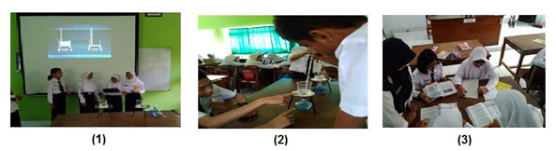
Berdasarkan ilustrasi kejadian tersebut, langkah-langkah kegiatan ilmiah yang harus dilakukan peserta didik tersebut adalah ....
- (1), (2) dan (3)
- (2), (1) dan (3)
- (2), (3) dan (1)
- (3), (1) dan (2)

- Perhatikan kutipan berikut!
DAMPAK DETERJEN

Peningkatan jumlah penduduk mengakibatkan permasalahan lingkungan yang salah satunya berdampak terhadap meningkatnya deterjen setiap hari. Deterjen memiliki dampak terhadap kesehatan lingkungan karena selain menimbulkan busa di permukaan air juga menghambat difusi udara bebas ke dalam air dan akan berdampak pada organisme yang hidup di air. Penelitian ini bertujuan untuk mengetahui pengaruh deterjen terhadap frekuensi bukaan operkulum dan kelangsungan hidup ikan mas (Cyprinus carpio). Penelitian bersifat observasi dan menggunakan tiga perlakukan yaitu (A) kontrol, B (deterjen 0,005 mg/l), C (deterjen 0,01 mg/l) dan D (deterjen 0,015 mg/l). Parameter yang diteliti yaitu frekuensi bukaan tutup insang, kematian ikan, dan kualitas air (suhu dan pH). Hasil penelitian menunjukkan bahwa perbedaan konsentrasi deterjen berdampak terhadap frekuensi bukaan tutup insang dan kelangsungan hidup ikan mas. Semakin tinggi konsentrasi deterjen akan menurunkan frekuensi bukaan tutup insang dan kelangsungan hidup ikan mas (Cyprinus carpio). Frekuensi bukaan tutup insang terendah ditemukan pada perlakukan D (0,015 mg/l) yaitu 26 kali/menit, begitu pula dengan kelangsungan hidup yaitu 50%. Parameter kualitas air selama penelitian berada pada kisaran normal yaitu suhu (26,1-26,4°C) dan pH (7,42-8,68).
Sumber : https://www.studocu.com/id/document/universitas-terbuka/praktikum-ipa/kegiatan-praktikum-deterjen-ikan/37442807

Berdasarkan kutipan tersebut, manakah pernyataan yang benar?
- Semakin tinggi konsentrasi deterjen menurunkan frekuensi bukaan tutup insang dan kelangsungan hidup ikan mas merupakan hipotesis.
- Perbedaan konsentrasi deterjen,yaitu 0,005 mg/l dan deterjen 0,01 mg/l merupakan variable bebas.
- Frekuensi bukaan tutup insang dan kelangsungan hidup ikan mas merupakan variable terkontrol.
- Kesimpulan yang diperoleh adalah penggunaan deterjen mengakibatkan permasalahan lingkungan

- Perhatikan kutipan berikut!
KESELAMATAN KERJA DALAM LABORATORIUM

Bahaya merupakan sesuatu yang mengancam pada manusia dan dapat menyebabkan cidera. Salah satu tempat kerja yang memiliki potensi bahaya tinggi adalah laboratorium. Laboratorium adalah tempat yang digunakan untuk melakukan suatu percobaan. Bekerja di laboratorium tidak boleh bertindak ceroboh dalam memperlakukan dan mempergunakan peralatan dan bahan-bahan yang terdapat di laboratorium. Hal itu bertujuan mengurangi kemungkinan terjadinya kecelakaan. Potensi bahaya yang dapat terjadi antara lain bahaya kebakaran, keracunan, dan kerusakan alat.
Angka kecelakaan di laboratorium yang terhitung masih banyak sehingga tidak boleh diremehkan. Oleh karena itu laboratorium dengan berbagai macam risiko bahayanya harus dilengkapi pengendalian agar tidak menyumbang angka kecelakaan kerja di Indonesia. Sistem manajemen Keselamatan dan Kesehatan Kerja (K3) bertujuan melindungi para pekerja dari hal-hal yang tidak diinginkan yang timbul dari lingkungan kerja ataupun aktivitas pekerjaan. Sesuai dengan persyaratan, semua organisasi harus menetapkan prosedur dan melakukan Hazards Identification, Risk Assessment dan Deterimining Control. Hal ini dilakukan dengan tujuan utama untuk mengenali bahaya dan mengendalikan bahaya. Tanpa mengenal terlebih dahulu, maka bahaya tidak akan dapat dikendalikan.
Metode untuk mengenali bahaya ketika bekerja dapat dilakukan dengan upaya identifikasi bahaya. Kegiatan ini sebaiknya dilakukan sebelum aktivitas dimulai. Di laboratorium, upaya identifikasi bahaya dapat dilakukan melalui kerja sama antara guru, peserta didik, dan laboran. Hasil identifikasi bahaya harus dikomunikasikan sebelum kegiatan laboratorium berjalan maupun pada saat aktivitas. Selain itu dapat ditambahkan poster K3 yang menunjukkan adanya potensi bahaya dan bagaimana upaya perlindungan dilakukan. Dengan demikian mengenali bahaya akan terus tertanam dalam pikiran bahwa ketika bekerja di laboratorium terdapat potensi bahaya yang mengancam sehingga dapat lebih berhati-hati dan upaya pengendalian dapat selalu ditegakkan.

Berdasarkan kutipan tersebut, tentukan Benar atau Salah pada pernyataan berikut!
Pernyataan | Benar | Salah
Sistem manajemen Keselamatan dan Kesehatan Kerja melindungi aktivitas pekerjaan di laboratorium
Potensi bahaya yang terjadi di laboratorium terutama disebabkan oleh kerusakan alat
Pemasangan poster K3 merupakan salah satu upaya untuk mengomunikasikan potensi bahaya di laboratorium

- Perhatikan kutipan berikut!
BAHAN KIMIA DI LABORATORIUM
Mengetahui keadaan fisik bahan kimia berbahaya adalah faktor penting dalam mengetahui efek negatif bagi tubuh. Keadaan fisik kimia yang menentukan jalur yang digunakan untuk masuk ke dalam tubuh. Misalnya, gas dengan mudah masuk ke dalam tubuh jika terhirup, sementara cairan lebih untuk diserap melalui kulit.

Perhatikan gambar beberapa simbol bahan kimia dan tabel sifat bahan kimia berikut!

Simbol bahan kimia :

I II III IV

No | Sifat Bahan Kimia
(1) | Dapat menyebabkan gangguan kesehatan manusia dan dapat menyebabkan kematian jika terserap atau tertelan baik melewati pernafasan atau kontak melalui kulit.
(2) | Jika terjadi reaksi kimia dengan bahan kimia ini dapat mengakibatkan kerusakan pada benda
(3) | bahan kimia yang mudah bereaksi dengan oksigen, sehingga berpotensi menimbulkan kebakaran.
(4) | Bahan kimia mudah meledak, dapat berupa zat padat atau cair atau campuran dari keduanya. Dari reaksi kimia bahan-bahan tersebut dapat menghasilkan gas dengan jumlah dan tekanan yang sangat besar serta suhu yang tinggi

Manakah simbol bahan kimia yang harus dipasangkan pada kemasan bahan kimia tersebut?
- I – (1), II – (2), III – (3), IV – (4)
- I – (2), II – (4), III – (1), IV – (3)
- I – (3), II – (1), III – (2), IV – (4)
- I – (4), II – (3), III – (1), IV – (2)

- Perhatikan kutipan berikut!

BERAPA SUHU IDEAL UNTUK TUMBUHAN?

Semua makhluk hidup membutuhkan suhu yang sesuai untuk menunjang pertumbuhan dan perkembangannya. Pada suhu optimum, makhluk hidup dapat tumbuh dan berkembang dengan baik. Tumbuhan menunjukkan pengaruh yang lebih nyata terhadap suhu. Padi yang ditanam pada awal musim kemarau (suhu udara rata-rata tinggi) lebih cepat dipanen daripada padi yang ditanam pada musim hujan (suhu udara rata-rata rendah). Demikian juga jenis bunga mawar yang tumbuh dan berbunga dengan baik di pegunungan yang sejuk, ketika ditanam di daerah pantai yang panas pertumbuhannya menjadi lambat dan tidak menghasilkan bunga yang seindah sebelumnya.
Faiza merancang percobaan yang bertujuan untuk membuktikan pengaruh faktor lingkungan seperti ditunjukkan pada kutipan.

Manakah pernyataan yang sesuai agar percobaan Faiza menghasilkan data yang tepat?
- Tanaman yang digunakan untuk percobaan harus dari jenis yang sama.
- Seperangkat tanaman dalam percobaan diletakkan pada tempat yang tidak terkena cahaya dan yang lain diletakkan di tempat yang terkena cahaya.
- Faiza harus mengukur suhu tempat tersebut setiap harinya.
- Tanah yang digunakan boleh berbeda jenis untuk tiap perangkat percobaan.

- Perhatikan kutipan berikut!
PERTUMBUHAN PADA KACANG HIJAU

Kacang hijau (Phaseolus radiatus) dan kacang merah (Phaseolus vulgaris) adalah tanaman yang tergolong dalam suku Papilionaceae atau suku polong-polongan. Kacang hijau dan kacang merah merupakan komoditas tanaman kacang-kacangan yang banyak dikonsumsi rakyat Indonesia. Proses pertumbuhan kacang hijau dan kacang merah terjadi melalui tiga tahap, yaitu perkecambahan, pertumbuhan primer, dan pertumbuhan sekunder. Proses perkecambahan ditandai dengan munculnya radikula atau plumula dari dalam biji. Perkecambahan kacang hijau dan kacang merah dicirikan dengan terangkatnya kotiledon dan plumula ke permukaan tanah. Pemanjangan tanaman kedua kacang ini terjadi pada bagian hipokotil (ruas batang dibawah kotiledon). Proses selanjutnya adalah pertumbuhan primer dimana terjadi pertumbuhan pada embrio, ujung batang, dan ujung akar. Tahap terakhir adalah pertumbuhan sekunder, tahap ini merupakan aktifitas kambium yang membentuk xylem sekunder dan floem sekunder.

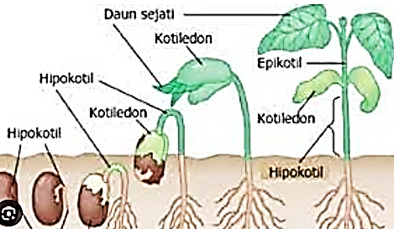
Gambar perkecambahan biji kacang hijau

Sumber : https://medan.tribunnews.com/2023/02/11/perkecambahan-pengertian-perkecambahan-eoigael-dan-hipogeal-materi-belajar-biologi

Berdasarkan kutipan tersebut, tentukan Benar atau Salah pada pernyataan berikut!
Pernyataan | Benar | Salah
Alat ukur pertambahan panjang tanaman kacang hijau yang tepat adalah neraca
Data hasil pengukuran pemanjangan tanaman kacang hijau berupa data kuantitatif
Data pengamatan perkecambahan berupa munculnya radikula dan pumula dari dalam biji merupakan data kuantitatif

- Perhatikan teks berikut ini!
LAJU PERTUMBUHAN
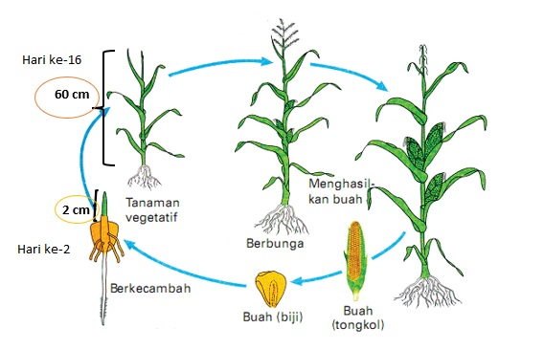
Proses perkecambahan benih jagung terjadi saat terdapat radikula yang muncul dari kulit benih. Proses perkecambahan jagung dimulai saat terjadi penyerapan air yang dilakukan oleh benih yaitu dengan melalui proses ambibisi. Proses ini akan menjadikan benih menjadi bengkak dan akan diikuti oleh peningkatan enzim serta respirasi. Awal perkecambahan jagung yaitu koleoriza akan memanjang dan menembus pericarp, lalu radikula akan menembus koleoriza. Besaran panjang dan waktu dapat digunakan untuk menentukan pertumbuhan tanaman. Secara umum, fase tasseling berlangsung antara 42-52 hari sejak jagung berkecambah. Hal itu ditandai dengan terdapatnya cabang terakhir dari bunga jantan sebelum bunga betina muncul. Tahap ini dimulai sejak 2-3 hari sebelum rambut tongkol muncul

Pada saat menanam jagung, hasil pengukuran hari ke-2 dan selang 2 minggu diperoleh tinggi seperti pada gambar. Laju pertumbuhan jagung tersebut setelah 2 minggu adalah ….
- 4,14 cm/hari
- 4,42 cm/hari
- 30,00 cm/minggu
- 31,00 cm/minggu

- Perhatikan kutipan berikut!
MENGAPA BERUBAH?
Bunglon merupakan salah satu spesies reptil yang memiliki misteri tersembunyi terutama tentang proses kemampuannya merubah warna kulit dalam hidupnya. Bunglon sering diartikan sebagai makhluk hidup yang kamuflase (menyamarkan diri) padahal secara fisiologis bunglon adalah hewan yang mimikri (meniru secara fisik). Lalu apa perbedaan kamuflase dan mimikri? Kamuflase adalah aktivitas hewan yang melakukan persembunyian dengan cara mencari tempat hidup yang memiliki warna yang sama dengan warna tubuhnya sendiri agar tidak terlihat, sehingga hewan lain tidak mengenali mangsanya karena tersamarkan dengan warna yang ada di lingkungannya. Sedangkan mimikri merupakan peniruan secara fisik yang dilakukan oleh bunglon dengan merubah corak warna maupun tekstur kulit melalui pantulan cahaya atau suhu, mengikuti kondisi lingkungan sekitarnya. Selain dimanfaatkan untuk perlindungan diri, juga untuk membantu dalam menangkap dan mengkonsumsi mangsanya.
Ciri makhluk hidup yang sesuai dengan artikel tersebut adalah ….
  - respirasi dan beradaptasi
  - iritabilita dan berkembang
  - beradaptasi dan memerlukan nutrisi
  - bergerak dan melakukan ekskresi

- Perhatikan artikel berikut ini!
DISAMBUNG SAJA …!
Salah satu cara perbanyakan secara vegetatif adalah menyambung. Prinsip dasar dalam menyambung adalah menyambungkan batang bawah dengan batang atas dari tanaman lain yang sejenis, sehingga akan diperoleh tanaman baru yang sifatnya lebih unggul. Dalam penyambungan harus diperhatikan tanaman yang akan disambungkan, harus diketahui batang yang baik untuk batang bawah dan batang atas. Batang bawah berasal dari tanaman yang mempunyai sifat-sifat perakaran yang baik, antara lain: tahan terhadap serangan hama dan penyakit, tahan terhadap sifat-sifat tanah serta keadaan air tanah tertentu yang buruk, dan sebagainya. Sedang batang atas diambil dari tanaman yang mempunyai sifat-sifat hasil yang diinginkan.
(sumber: http://siskannajwa.blogspot.com/2014/02/penyambungan-tanaman.html)
Berdasarkan artikel tersebut, perkembangbiakan vegetatif dengan cara menyambung dapat dilakukan dengan menyambung dua jenis tanaman ….
 | Tanaman Batang Bawah | Tanaman Batang Atas
A | rambutan | jambu
B | nangka | mangga
C | kentang | tomat
D | apel | jeruk

- Perhatikan artikel berikut ini.
APA MANFAATNYA?
Klasifikasi makhluk hidup memiliki peran penting bagi kepentingan manusia. Manfaat klasifikasi makhluk hidup antara lain memudahkan kita mempelajari organisme yang beraneka ragam. Klasifikasi dapat digunakan untuk melihat hubungan kekerabatan antar makhluk hidup yang satu dengan yang lain. Dasar klasifikasi makhluk hidup adalah adanya persamaan dan perbedaan ciri-ciri fisiknya. Semakin banyak persamaan, maka akan semakin dekat hubungan kekerabatannya. Sedangkan semakin sedikit persamaannya, makin jauh kekerabatannya. Klasifikasi makhluk hidup juga bisa dipelajari dari manfaat makhluk hidup itu sendiri. Dengan manfaat-manfaat itu maka bisa dilakukan pengelompokan makluk hidup, seperti tanaman sirih dan kencur yang masuk dalam tanaman obat.
(sumber: https://www.kompas.com/skola/read/2020/09/28/143500669/klasifikasi-makhluk-hidup-pengertian-tujuan-dan-dasar-klasifikasi).
Berdasarkan artikel tersebut, pasangan jenis makhluk hidup dengan manfaat yang benar adalah ….
 | Jenis Makhluk Hidup | Manfaat
A | Jamur Pinisillin | hewan patogen
B | Jamur Saccaromyces cereviceae | fermentasi kedelai menjadi tempe
C | Jamur merang (Volvaria volvacea) | bahan pangan
D | Cacing Pita (Taenia solium) | antibiotika

- Perhatikan gambar hewan-hewan berikut!
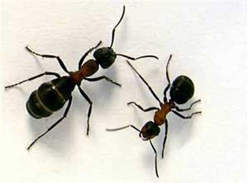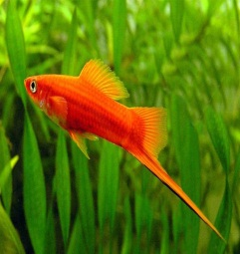
- (a)
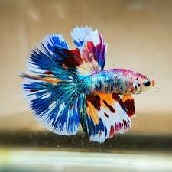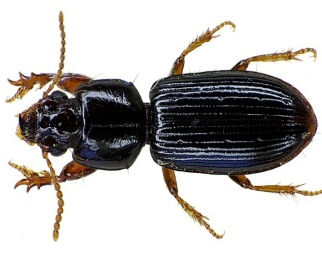
- (b)
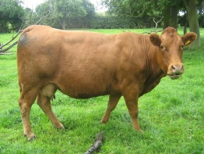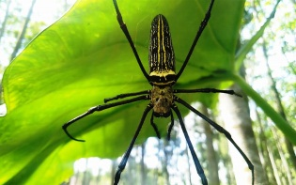
- (c)
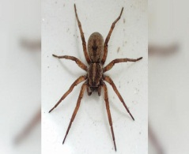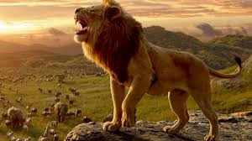
- (d)

Pasangan hewan yang mempunyai kekerabatan terdekat yang benar adalah ….
- (1) – (b), (2) – (a), (3) – (d), (4) – (c)
- (1) – (c), (2) – (a), (3) – (d), (4) – (b)
- (1) – (a), (2) – (b), (3) – (c), (4) – (d)
- (1) – (d), (2) – (c), (3) – (b), (4) – (a)

- Tumbuhan monokotil memiliki beberapa ciri-ciri, berikut beberapa diantaranya.
- Memiliki biji berkeping satu atau tunggal.
- Di bagian batang dan akar tidak memiliki kambium sehingga tidak dapat terjadi pertumbuhan sekunder dan tidak akan tumbuh membesar. Akan tetapi ada juga tumbuhan monokotil yang berkambium, seperti sisal (Agave sisalana).
- Berakar serabut.
- Secara umum monokotil berurat daun sejajar atau melengkung dan berpelepah daun.
- Bagian bunga terdiri atas kelopak, mahkota, benang sari yang jumlahnya tiga atau kelipatan tiga.
- Pada umumnya di bagian batang tidak bercabang, terdapat rambut-rambut halus, dan ruas-ruas pada batang terlihat jelas.
Berdasarkan ciri-ciri tersebut, tentukan benar atau salah pada pernyataan berikut!
Pernyataan | Benar | Salah
Tumbuhan bertulang daun menyirip, batang bercabang adalah ciri tumbuhan monokotil
Tumbuhan mempunyai mahkota bunga jumlah 5, berakar tunggang adalah ciri tumbuhan dikotil
Tumbuhan berakar serabut, mempunyai mahkota bunga jumlah 3 adalah ciri tumbuhan monokotil

- Perhatikan gambar berikut ini!
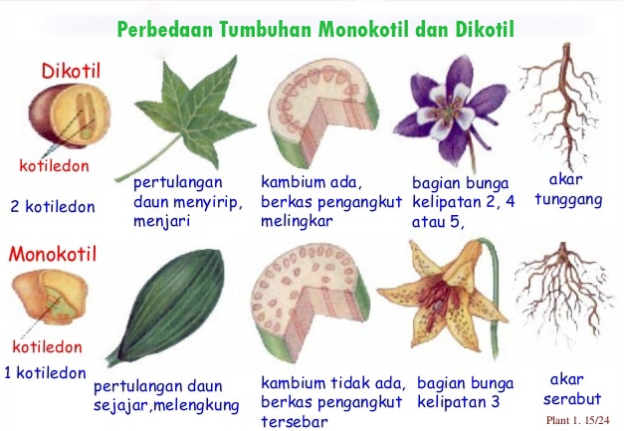
(sumber: https://www.pelajaran.co.id/perbedaan-tumbuhan-monokotil-dan-dikotil)

Berdasarkan gambar tersebut, pernyataan yang benar adalah ….
- pohon pisang termasuk tumbuhan monokotil karena mempunyai biji berkeping satu
- pohon rambutan merupakan tumbuhan dikotil karena mempunyai berkas pengankut tersebar
- tanaman semangka termasuk tumbuhan monokotil karena batangnya tidak berkambium
- ketela pohon termasuk ke dalam kelompok tumbuhan berkeping biji satu karena mempunyai perakaran serabut

- Perhatikan tabel perbedaan ciri hewan vertebrata dan avertebata berikut ini!

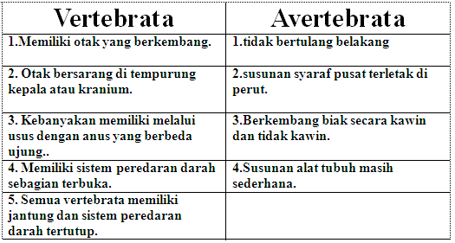

Berdasarkan tabel tersebut, tentukan pernyataan yang benar dari hewan-hewan berikut!

 | Gambar Hewan | Kelompok
A | 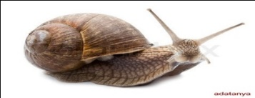 | vertebrata
B | 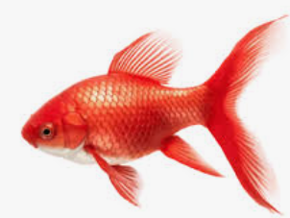 | avertebrata
C | 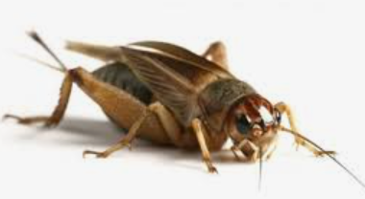 | avertebrata
D | 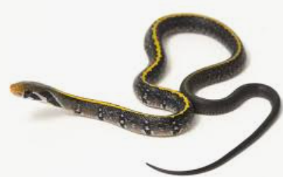 | avertebrata

- Perhatikan infografis berikut!
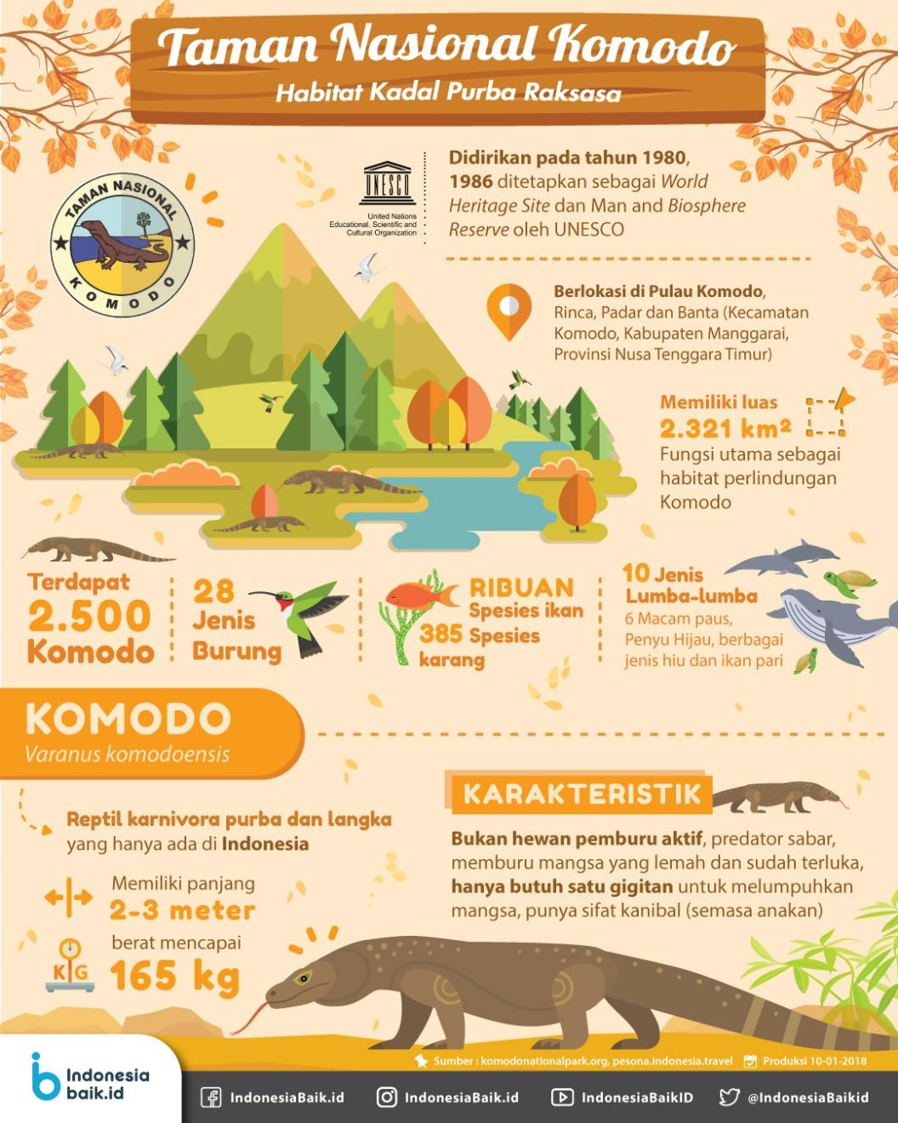

Manakah pernyataan yang sesuai dengan infografis tersebut?
- Terdapat dua macam hewan yang tergolong hewan bertulang belakang dari kelas reptil di taman nasional Komodo
- Terdapat 28 jenis hewan yang merupakan anggota hewan vertebrata dari kelas aves di taman nasional Komodo
- Dari hewan-hewan yang terdapat di taman nasional Komodo, hanya burung yang merupakan makhluk hidup berdarah panas atau homoiterm
- Dari hewan-hewan yang terdapat di taman nasional Komodo, terdapat paus dan ikan pari yang merupakan anggota pisces

- Perhatikan gambar berikut!

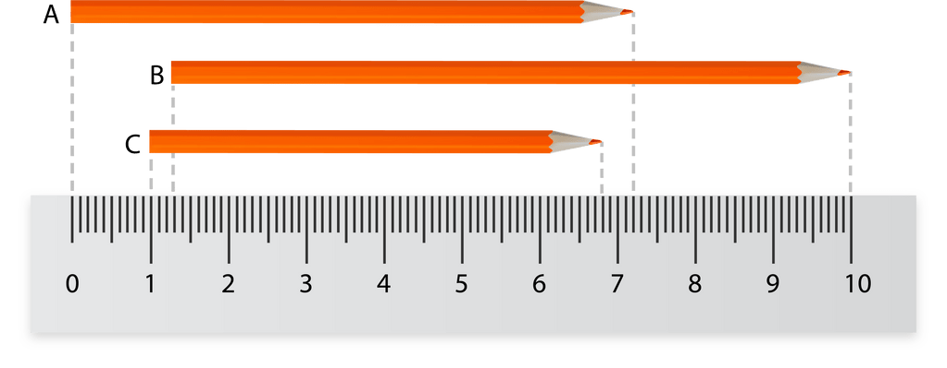

Berdasarkan hasil pengukuran tersebut, perhatikan beberapa pernyataan berikut.
- panjang pensil A adalah 0,72 m
- pensil B memiliki panjang 8,7 cm
- pensil C memiliki panjang 5,8 cm
- pensil A lebih panjang daripada pensil B

Pernyataan yang benar atau salah berdasarkan hasil pengukuran adalah ….

Pilihan | Pernyataan nomor -
Pilihan | (i) | (ii) | (iii) | (iv)
A. | benar | salah | benar | salah
B. | salah | benar | benar | salah
C. | salah | salah | salah | benar
D. | benar | salah | salah | benar

- Perhatikan gambar berikut!

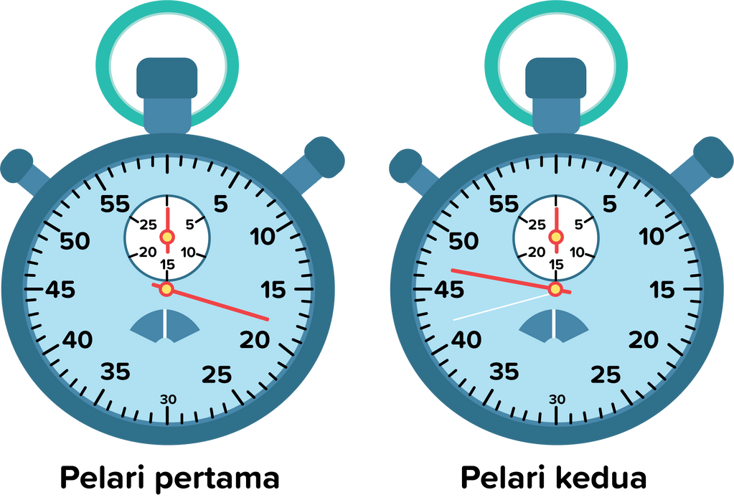

Pernyataan yang paling tepat untuk menyatakan hasil pertandingan berdasarkan gambar tersebut adalah ...
- waktu tempuh pelari pertama 18 menit sedangkan pelari kedua 47 menit
- pelari pertama lebih cepat 29 detik dibanding pelari kedua
- pelari kedua menjadi juara dalam perlombaan tersebut
- jika jarak tempuh pelari 100 meter maka kecepatan pelari pertama adalah 18 m/s
- Perhatikan teks informasi berikut !
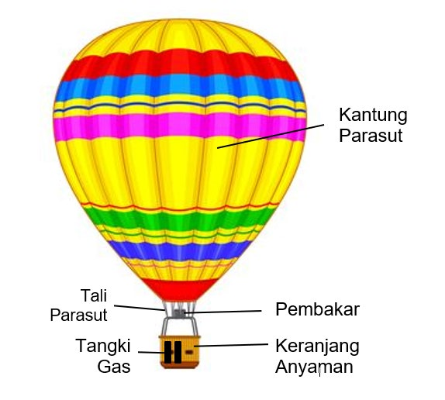
Balon udara panas adalah sebuah teknologi penerbangan pertama oleh manusia. Balon udara panas dapat dikendalikan dan bukan hanya dibawa angin. Tahapan penggunaan diawali dengan memasukkan gas helium dari tangki gas ke kantung parasut. Kemudian pembakar dinyalakan, dan kantung parasut akan mengembang dan siap untuk diterbangkan.
Prinsip kerja pengoperasian perangkat ini memanfaatkan fenomena massa jenis beberapa zat yang berada dalam satu lingkungan. Massa jenis merupakan perbandingan antara massa dan volume zat. Secara alamiah zat yang memiliki massa jenis lebih kecil akan bergerak ke atas ketika berada di lingkungan zat yang memiliki massa jenis lebih besar.
https://p2k.stekom.ac.id/ensiklopedia/Balon_udara_panas

Pernyataan berikut yang benar berkaitan dengan pengoperasian balon udara berdasarkan teks adalah ….
- balon udara dapat bergerak vertikal, karena penambahan dan pengurangan volume gas helium dari tangki ke kantung parasut
- balon udara akan bergerak vertikal karena pengguna dapat merubah volume kantung parasut secara manual dengan tali parasut
- gerak vertikal balon udara terjadi karena pemanasan burner yang mengakibatkan volume gas helium dalam kantung parasut berubah
- gerak vertikal balon udara disebabkan karena perubahan isi dari tangki gas selama penggunaannya untuk pengoperasian pembakar

- Perhatikan bacaan berikut

DENSITAS BAHAN

Massa jenis atau densitas bahan adalah pengukuran massa setiap satuan volume benda. Semakin tinggi massa jenis suatu benda, maka semakin besar pula massa setiap volumenya.
Sekelompok siswa kelas 7 SMP di Kabupaten Sleman melakukan percobaan untuk mengukur massa jenis suatu zat cair. Percobaan diawali dengan mengukur massa gelas ukur kosong kemudian dilakukan dengan mengisi gelas ukur tersebut dengan sejumlah zat cair dilanjutkan menimbang gelas ukur berisi zat cair tersebut.

Hasil percobaan yang dilakukan adalah sebagai berikut.
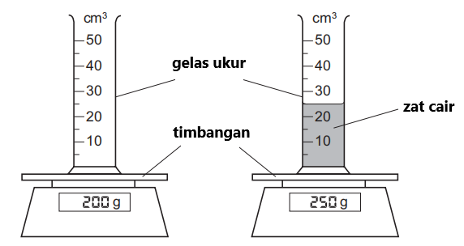

Massa jenis zat cair tersebut adalah ….
- 0,5 g/cm³
- 2,0 g/cm³
- 8,0 g/cm³
- 10,0 g/cm³

- Perhatikan bacaan berikut.

PRIMADONA DARI BANDUNG

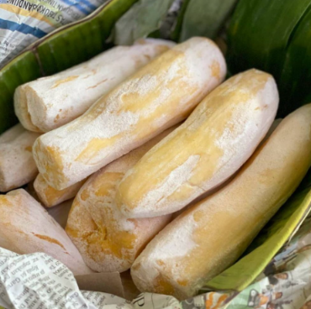
Salah satu primadona dari kota Bandung yang terkenal adalah peuyeum. Peuyeum merupakan makanan khas Kota Bandung yang sudah sangat terkenal dan memiliki banyak penikmat baik dari Kota Bandung sendiri ataupun luar Kota Bandung. Peuyeum merupakan olahan singkong yang difermentasi dan memiliki cita rasa yang khas. Cukup mudah untuk membuat dan mengolah peuyeum.
Cara membuat peuyeum adalah dengan menyiapkan bahan dasar singkong, air, dan ragi. Pertama, singkong yang sudah dikupas kulitnya dicuci bersih, kemudian direbus dengan air hingga berubah tekstur menjadi agak lembut. Kemudian singkong dibungkus dengan daun pisang yang sudah ditaburi ragi sebelumnya, setelah itu singkong ditata rapi dan dibiarkan selama dua atau tiga hari dalam wadah tertutup. Setelah dua atau tiga hari singkong sudah menjadi peuyeum dan siap untuk disantap.

Penjelasan mengenai proses pembuatan peuyeum sesuai dengan bacaan tersebut adalah ….
      - perubahan biologi karena melibatkan mikroorganisme saat proses penambahan ragi
      - perubahan kimia karena melibatkan proses fermentasi dan menghasilkan etanol
      - perubahan fisika karena melibatkan proses perebusan singkong dan fermentasi
      - perubahan wujud karena teksturnya menjadi lebih lunak

- Tiga jenis cairan berikut titik beku dan titik didihnya diperlihatkan pada tabel berikut.
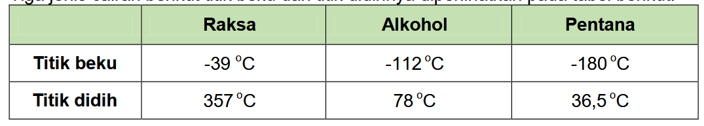
Seorang ilmuwan ingin membuat termometer yang dapat mengukur rentang suhu antara -110 ºC sampai dengan 32 ºC dengan menggunakan cairan tersebut. Cairan yang dapat digunakan oleh ilmuwan tersebut adalah ….
A. raksa
B. alkohol
C. pentana
D. alkohol dan pentana

- Pada suatu percobaan tentang suhu, sekelompok siswa SMP di kabupaten Sleman berhasil mendapatkan data tentang titik lebur dan titik didih dari beberapa zat. Kemudian mereka membuat daftar titik lebur dan titik didih zat ke dalam sebuah tabel berikut.
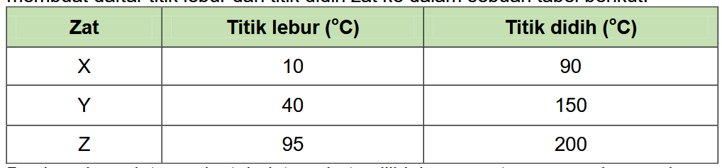
Berdasarkan data pada tabel tersebut, pernyataan yang benar adalah …. (Jawaban dapat lebih dari satu)
- Zat X dan Y berwujud padat pada suhu 45 ºC
- Zat Y dan Z berwujud gas pada suhu 170 ºC.
- Pada suhu 85 ºC, zat X berwujud cair dan zat Z berwujud padat.
- Pada suhu 210 ºC, zat Y dan zat Z berwujud gas.

- Perhatikan infografis berikut!

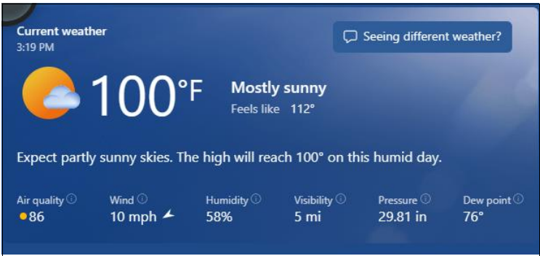

Satria melihat informasi terkait suhu udara yang muncul pada perangkat laptop yang dimilikinya. Ternyata pada perangkat tersebut tersetting dalam termometer fahrenheit. Apabila Satria ingin mengkonversi suhu yang tertera pada layar laptop pada termometer celcius, maka prediksi yang tepat adalah ….
  - suhu udara cukup panas mencapai sekitar 36ºC
  - suhu udara sangat panas mencapai sekitar 38ºC
  - sore ini suhu udara sejuk yaitu kurang dari 24ºC
  - suhu udara cukup panas namun kurang dari 35ºC

- Perhatikan teks informasi berikut.

KONDUKTIVITAS BAHAN

Konduktivitas termal adalah kemampuan bahan dalam meneruskan panas dari suatu tempat ke tempat lainnya. Nilai konduktivitas suatu bahan menentukan seberapa cepat menghantarkan panas. Semakin tinggi nilai konduktivitas maka bahan tersebut akan semakin cepat menghantarkan panas. Sebagian besar jenis logam merupakan konduktor, sedangkan kayu dan plastik merupakan contoh bahan yang termasuk isolator.
Dua siswa melakukan percobaan berbeda untuk membandingkan kemampuan berbagai logam dalam menghantarkan energi panas. Gambar percobaan yang dilakukan adalah sebagai berikut:

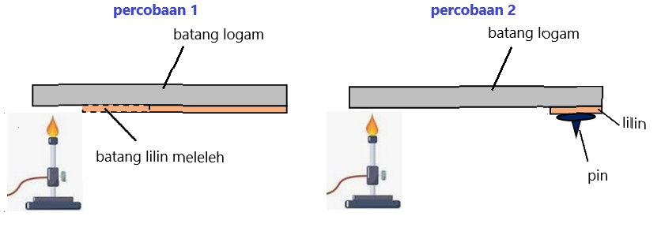
Percobaan 1 dilakukan dengan memanaskan batang logam selama satu menit dan mengukur panjang lapisan lilin yang meleleh.
Percobaan 2 dilakukan dengan memanaskan batang logam dan mengukur waktu yang dibutuhkan untuk pin lepas dari batang logam.

Apa yang terjadi pada masing-masing pengukuran jika konduktor panas yang lebih baik diuji?
 | Panjang batang lilin yang meleleh | Waktu yang diperlukan pin untuk jatuh
 | berkurang | berkurang
 | berkurang | bertambah
 | bertambah | berkurang
 | bertambah | bertambah

- Perhatikan bacaan berikut!

KALORIMETER SEDERHANA

Kalorimeter merupakan alat yang dapat digunakan untuk menentukan banyaknya kalori
yang terlibat di dalam reaksi kimia dengan cara mengukur perubahan suhunya dan perubahan termal zat. Perpindahan kalor dari system ke lingkungan sekitar dilakukan
sampai minimum menggunakan kalorimeter, sehingga hanya terjadi perpindahan atau
pertukaran kalor antar zat yang ada di dalamnya.

Dafi menyelidiki pertukaran kalor pada dua zat (air dan zat X) yang dicampurkan di
dalam kalorimeter.

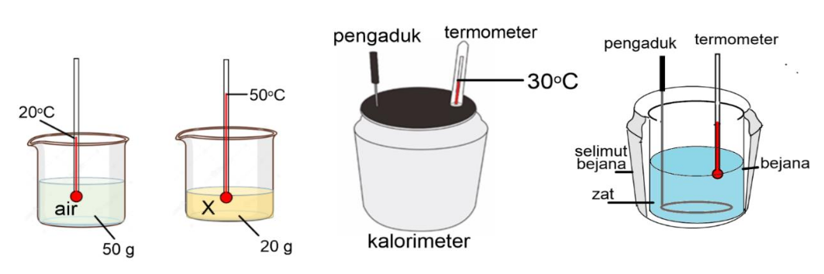

Setelah diaduk termometer pada kalorimeter menunjukkan suhu keseimbangan. Jika
kalor jenis air 4200 J/kgºC, maka kalor jenis zat X adalah ….
  - 840 J/kgºC
  - 2100 J/kgºC
  - 4200 J/kgºC
  - 5250 J/kgºC

- Perhatikan teks informasi berikut!
GRAFIK PERCOBAAN KALOR
Dalam sebuah percobaan tentang kalor, seorang siswa kelas 7 SMP di kabupaten Sleman memanaskan sejumlah es yang ditempatkan pada sebuah beaker glass. Siswa tersebut kemudian mencatat hasil percobaannya, kemudian membuat grafik seperti gambar berikut.
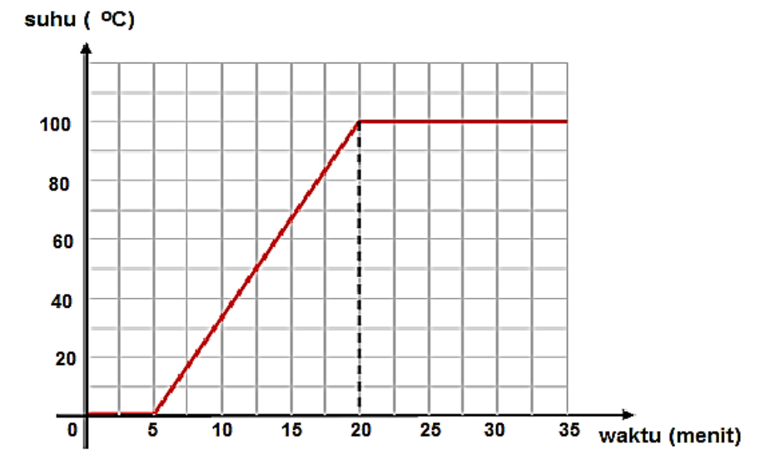
Pernyataan yang benar berdasarkan grafik tersebut adalah …. (jawaban dapat lebih dari satu)
- Es membutuhkan waktu 5 menit untuk mencair seluruhnya.
- Air membutuhkan waktu 35 menit untuk mencapai titik didihnya.
- Siswa tersebut menghentikan proses pemanasannya terhadap beaker glass pada menit ke-20.
- Air pada beaker glass menguap seluruhnya pada menit ke-35.

- Kalor atau energi panas adalah energi yang dapat berpindah dari objek yang bersuhu lebih tinggi ke objek yang bersuhu lebih rendah jika keduanya bertemu atau bersentuhan. Sekelompok peserta didik melakukan percobaan untuk menyelidiki pengaruh kalor terhadap suhu sebuah benda dan massanya. Tabel berikut merupakan hasil percobaan kelompok tersebut.
No | Massa air | Suhu awal | Waktu yang diperlukan untuk menaikkan suhu
No | Massa air | Suhu awal | 30ºC | 40ºC | 50ºC
1 | 50 ml | 30ºC | 1 menit | 2 menit | 3 menit
2 | 100 ml | 30ºC | 1,25 menit | 3 menit | 6 menit
3 | 150 ml | 30ºC | 1,5 menit | 4 menit | 7 menit

Berdasarkan tabel tersebut, simpulan yang benar dan salah adalah ….
Simpulan | benar | salah
- Semakin lama waktu pemberian kalor, kenaikan suhu semakin kecil.
- Semakin lama waktu pemberian kalor, kenaikan suhu semakin besar.
- Semakin besar massa, dibutuhkan waktu yang lebih lama untuk menaikkan suhu

- Sebuah mobil melaju pada lintasan lurus meninggalkan jejak hasil tetesan oli seperti ditunjukkan pada gambar berikut ini!
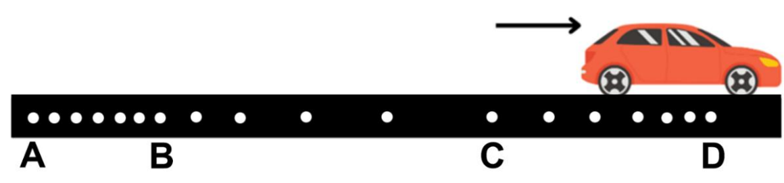

Jika pola tetesan oli seperti tampak pada gambar tersebut, maka gerak mobil dalam bentuk grafik kecepatan terhadap waktu dapat ditunjukkan oleh ….
A. | 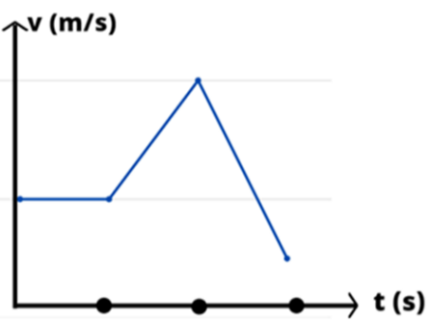 | C. | 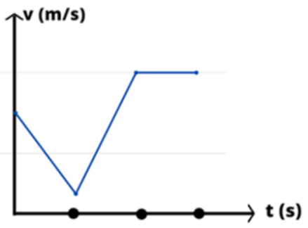
B. | 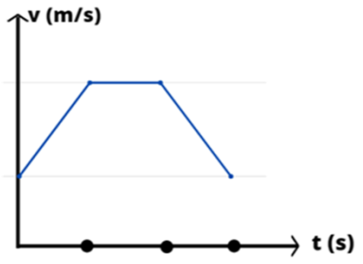 | D. | 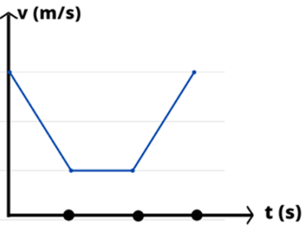

- Perhatikan teks informasi berikut.
HATI-HATI JALAN BERKELOK
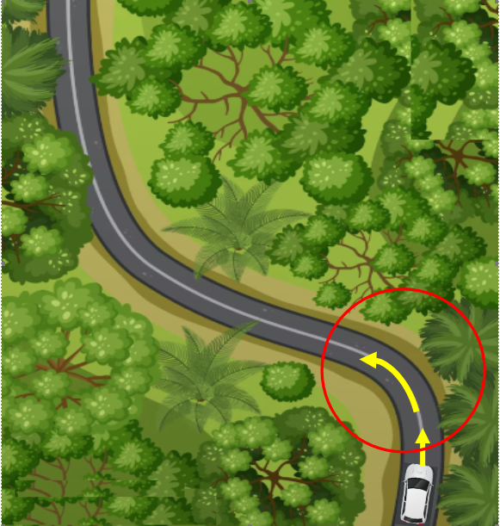
Mengendarai kiendaraan memerlukan ketrampilan dan perhitungan yang cermat. Tidak setiap pengemudi mampu menguasai kendaraannya dengan baik terlebih pada jalan yang banyak belokannya. Ada beberapa efek yang ditimbulkan terhadap pengemudi maupun penumpang yang berada di dalam mobil jika mobil melaju dengan kecepatan tertentu dan melewati belokan yang tajam.
Dalam perjalanan menuju tempat wisata, keluarga Denis melewati sebuah rute perjalanan yang berbelok seperti ditunjukkan pada gambar berikut. Efek dari sifat lembam dari sebuah benda akan dirasakan oleh pengemudi dan penumpang yang berada di dalam mobil, yaitu bahwa pengemudi dan penumpang akan cenderung mempertahankan arah gerak semula ketika haluan kemudi digerakkan dalam sebuah tikungan dengan kecepatan tertentu.
Pada tikungan seperti ditunjukkan pada gambar kemungkinan efek gerak yang akan ditimbulkan oleh pengemudi dan penumpang digambarkan berdasarkan arah sebagai berikut:
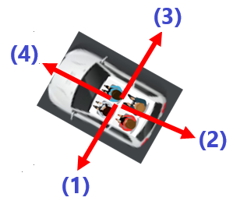

Pengemudi dan penumpang akan mengalami efek gerak sesuai dengan arah ….
- (1)
- (2)
- (3)
- (4)

- Grafik berikut memperlihatkan jarak yang ditempuh oleh seorang pelari selama 30 menit perlombaan. Jarak diukur dalam meter (m) dan waktu diukur dalam menit (min).
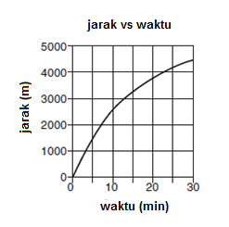
Berdasarkan grafik tersebut, pelari menempuh kelajuan rata-rata terbesar pada rentang waktu ....
- 0 – 5 menit
- 10 – 15 menit
- 15 – 20 menit
- 25 – 30 menit

KUNCI JAWABAN

NO | JAWAB | NO | JAWAB | NO | JAWAB
1 | C | 11 | A | 21 | D
2 | 1,2 | 12 | SBB | 22 | 3,4
3 | BSB | 13 | A | 23 | B
4 | D | 14 | C | 24 | C
5 | 1,3 | 15 | 1,2 | 25 | D
6 | SBS | 16 | B | 26 | 1,4
7 | A | 17 | B | 27 | SBB
8 | C | 18 | C | 28 | A
9 | C | 19 | B | 29 | C
10 | C | 20 | B | 30 | A

